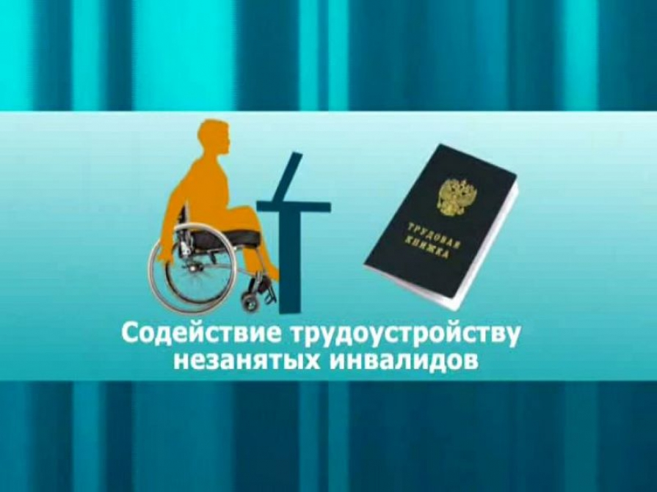Государственная услуга по сопровождению при содействии занятости инвалида
Услуга оказывается в целях предоставления инвалиду индивидуальной помощи при собеседовании у работодателя и во время процедуры трудоустройства, создание условий для осуществления им трудовой деятельности и ускорения его профессиональной адаптации на рабочем месте, а также формирование пути его передвижения до места работы и обратно и по территории работодателя.

Кому предоставляется услуга?
Услуга предоставляется безработным гражданам, а также иным гражданам, зарегистрированным в целях поиска работы, имеющим показания к труду и нуждающимся в оказании помощи по сопровождению при содействии занятости в соответствии с рекомендациями индивидуальной программы реабилитации или абилитации инвалида (ИПРА) о показанных и противопоказанных видах трудовой деятельности с учетом нарушенных функций организма человека.

Что входит в услугу?
Гражданину оказываются следующие услуги:
- сопровождение при собеседовании у работодателя;
- сопровождение во время процедуры трудоустройства;
- подготовка маршрута к месту работы;
- сопровождение к месту работы и обратно;
- социально-трудовая адаптация на рабочем месте;
- услуги сурдопереводчика;
- назначение наставника.

Сколько стоит услуга?
Услуга предоставляется бесплатно.

Как получить услугу? Какие нужны документы?
Гражданам с инвалидностью необходимо подать заявление на портале «Работа в России».
При возникновении сложностей с заполнением заявления на «Работе в России» в центрах занятости населения гражданам с инвалидностью обеспечивается доступ к единой цифровой платформе, а также оказывается необходимое консультационное содействие.
Решение о предоставлении инвалиду государственной услуги принимается центром занятости населения на основании сведений, содержащихся в ИПРА, об имеющихся у него ограничениях жизнедеятельности, о показанных или противопоказанных видах трудовой деятельности, рекомендуемых условиях труда.
Рекомендация учреждения медико-социальной экспертизы (МСЭ) в сопровождении запрашивается центрами занятости населения в случае отсутствия необходимой и полной информации в ИПРА для определения нуждаемости инвалида в сопровождении при содействии занятости.
Далее, при принятии решении о нуждаемости инвалида в сопровождении при содействии занятости, ему будет назначен сопровождающий. Информация о сопровождающем и объеме предоставляемых услуг будет отображена в сертификате. Гражданин сможет ознакомиться с этой информацией в личном кабинете на единой цифровой платформе.

Для получения более подробной информации Вам необходимо обратиться в ОКУ «Центр занятости населения Белгородской области» территориальный отдел - Прохоровский кадровый центр, расположенный по адресу: Белгородская область, п. Прохоровка, ул. Колхозная д.1, тел. 8(47242) 2-17-87, 2-30-57.

